Tarea N°2
Procesos nucleares
- El radón transfiere radiactividad desde los suelos que contiene uranio hacia la atmosfera, a través de una serie de eventos representados en la figura. Tanto el ²²²Rn como el elemento E_{a} emiten partículas alfa. El elemento E_{c}, es el final de la serie, es estable y viene del elemento E_{b}, de mismo número atómico, por desintegraciones sucesivas.

a) ¿Cuáles son los elementos Ea, Eb y Ec? Justificar
b) Explique por qué el ²²²Rn se transfiere fácilmente desde el suelo a la atmósfera.
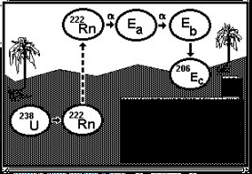

- En la explosión de una bomba de hidrógeno se produce la reacción
Calcule: la energía liberada en la formación de 10 g de Helio.
m (²₁H)=2.01474 uma ; m (³₁H)=3.01700 uma; m (⁴₁H)=4.00388 uma; m (¹₀n)=1.0087 uma
1uma= 1.66 10⁻²⁷ Kg ; c=3 10⁸ m/s

- Se ha determinado que el contenido en carbono-14 de una planta fosilizada es el 22,5% del que existe en las plantas actuales. ¿Cuánto tiempo hace que esta planta estuvo viva? Dato: el periodo de semidesintegración del carbono-14 es de 5 730 años.

